отчёт по лабораторной работе№3

Дисциплина:Архитектура компьютера

Курилко-Рюмин Евгений Михайлович

Содержание

# 1 Цель работы

Цель данной работы является приобритение практического опыта работы с легковесным языком Markdown.

# 2 Задание

1. Установка необходимого ПО.
2. Заполнение отчета по выполнению лабораторной работы №3 с помощью языка разметки Markdown.
3. Выполнение заданий для самостоятельной работы

# 3 Теоретическое введение

Markdown - легковесный язык разметки, созданный с целью обозначения форматирования в простом тексте, с максимальным сохранением его читаемости. Markdown поддерживает как встраивание фрагментов кода в предложение, так и их размещение между предложениями в виде отдельных огражденных блоков. Огражденные блоки кода — это простой способ выделить синтаксис для фрагментов кода. Внутритекстовые формулы делаются аналогично формулам LaTeX. В Markdown вставить изображение в документ можно с помощью непосредственного указания адреса изображения

# 4 Выполнение лабораторной работы

1. Установка необходимого ПО

Скачиваю TexLive с официального сайта и распаковываю архив.Затем запускаю скрипт install-tl правами root, используя sudo в начале команды. (рис. 1).

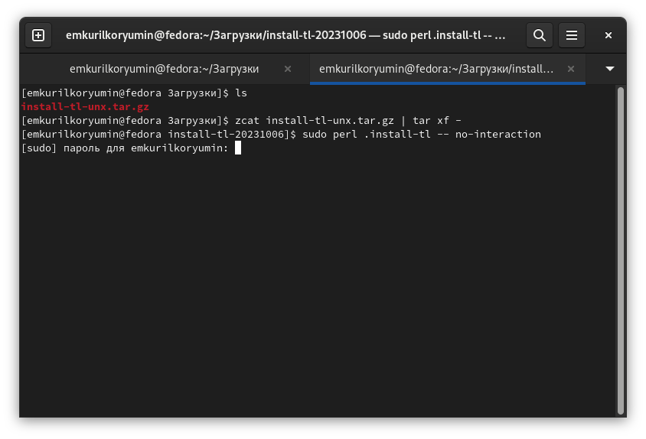

Скачивание и распаковка архива

Установка TexLive (рис. 2).

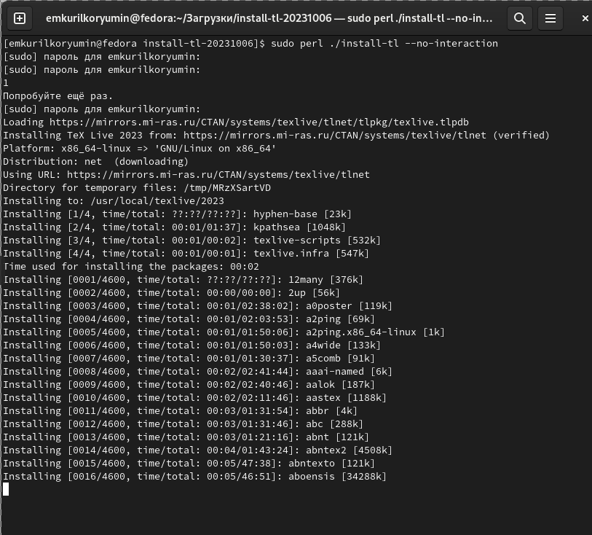

Установка

Скачиваю архив pandoc и pandoc-crossref c официального github (рис. 3).

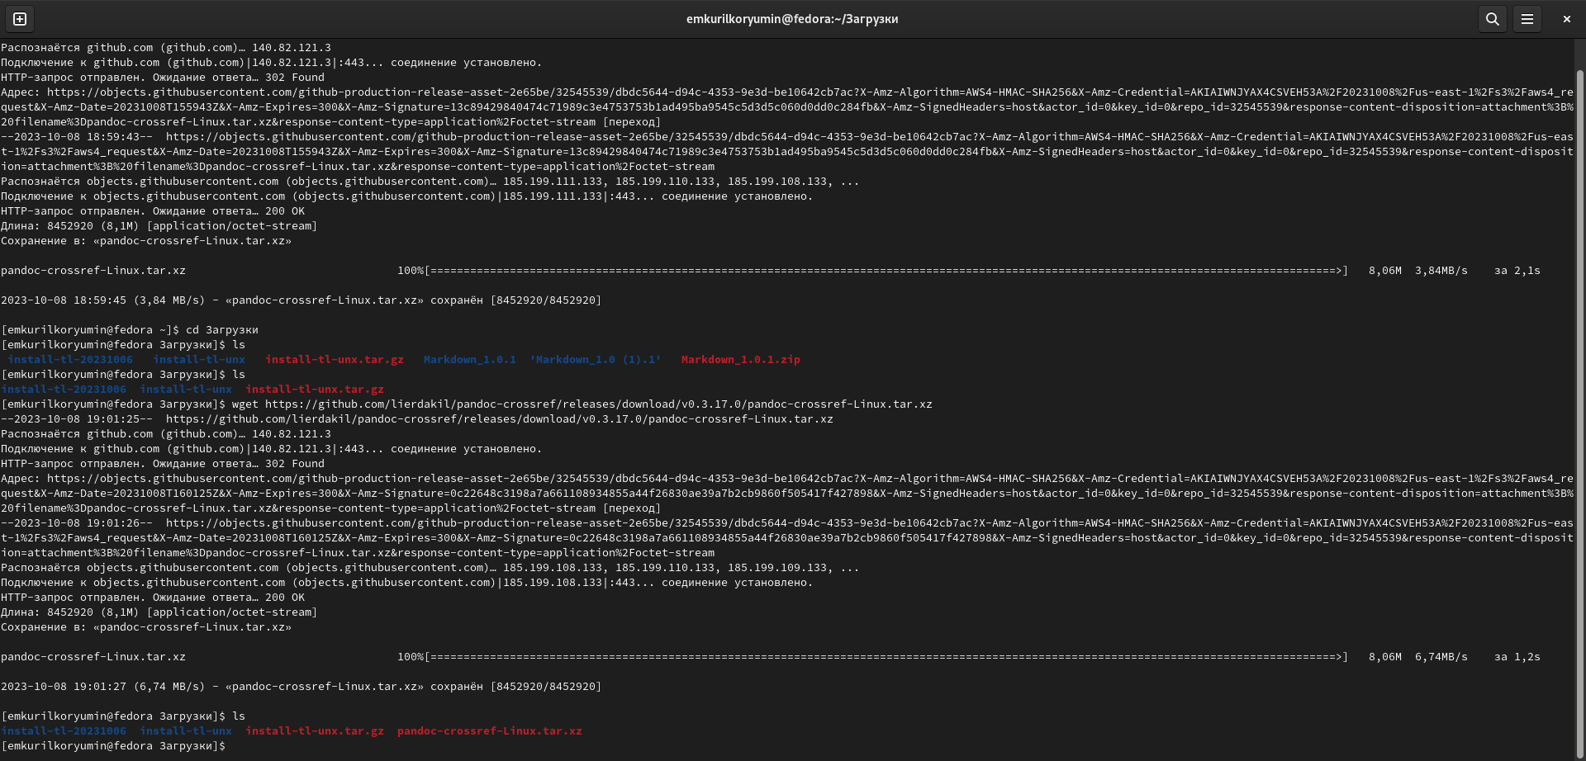

Cкачивание pandoc и pandoc-crossref

Распаковываю скачанные архивы, копирую файлы pandoc и pandoc-crossref в каталог /usr/local/bin/ с правами пользователя root, используя sudo. (рис. 4). (рис. 5).

Распаковка архивов

Распаковка архивов

Распаковка архивов

Распаковка архивов

Проверяю правильность моих действий.(рис. 6).

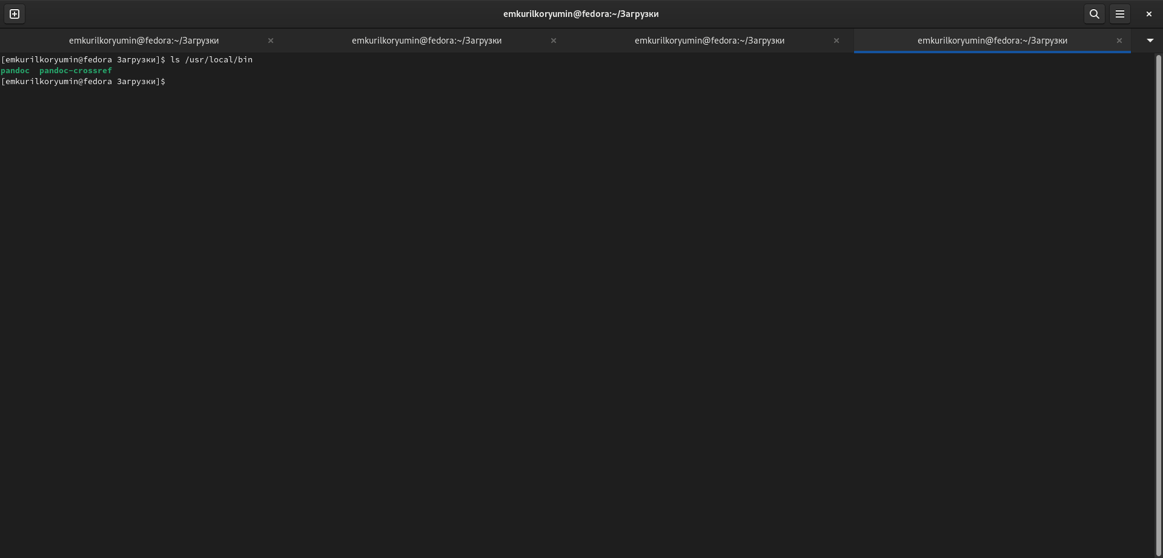

Проверка

1. Открыв терминал, перехожу в каталог курса, сформированный при выполненнии прошлой лаборатной работы. Обновляю локальный репозиторий.(рис. 7).

Перемещение и обновление

Перемещение и обновление

Перехожу в каталог с шаблоном отчета по лабораторной работе №3 и компилирую шаблон с использованием Makefile, введя команду make.Проверяю правильность выполнения команды. (рис. 8).

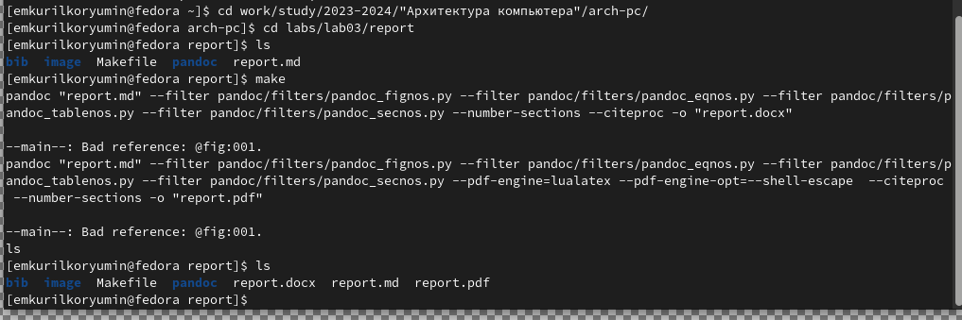

Проверка правильности выполнения команды

Открываю сгенерированный файл report.docx (рис. 9).

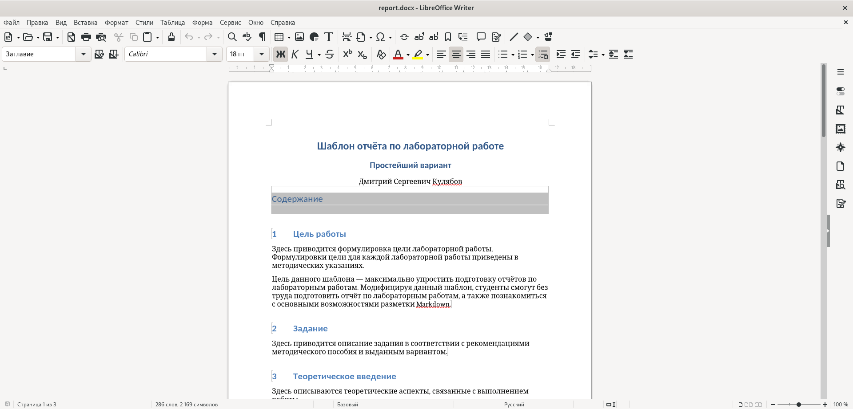

Открытие файла docx

Открываю сгенерированный файл report.pdf (рис. 10)

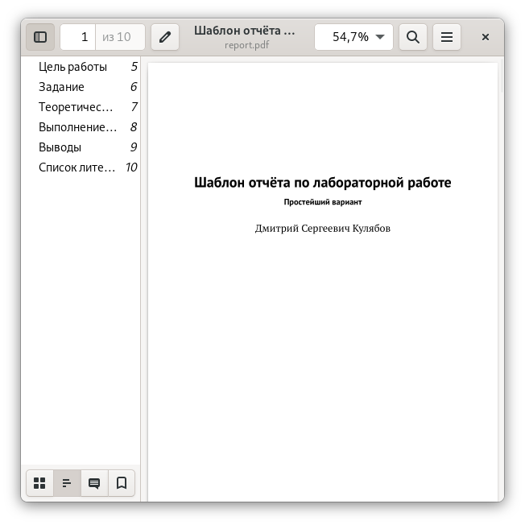

Открытие файла pdf

Удаляю полученные файлы с использованием Makefile, вводя команду make clean. Проверяю.(рис. 11).

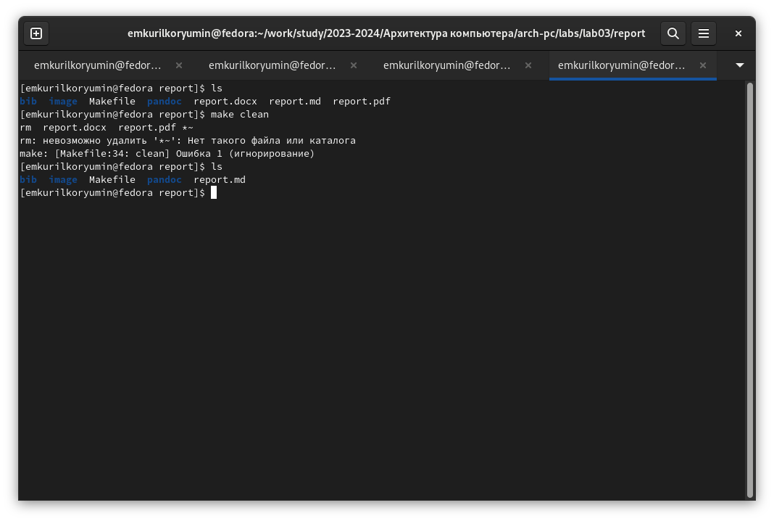

Удаление файлов

Открываю файл report.md с помощью gedit (рис. 12).

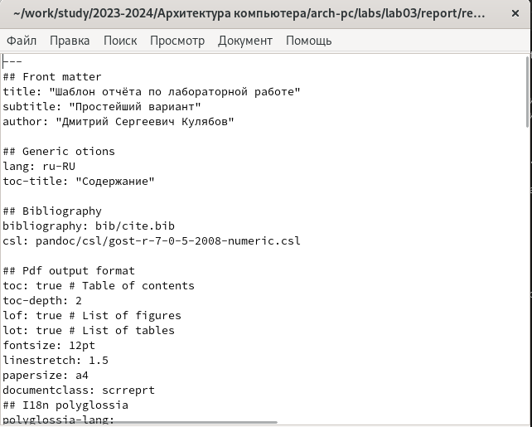

Открытие файла

Копирую файл с новым названием с помощью утилиты cp (рис. 13).

Копирование файла

Копирование файла

Открываю файл, начинаю заполнять отчёт(рис. 14).

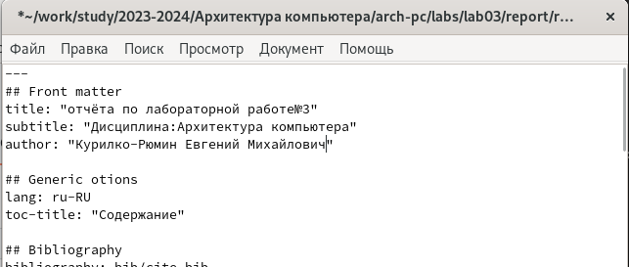

Открытие файла, заполнение отчёта

# 5 Выполнение заданий для лабораторной работы

1. Перехожу в директорию lab02/report с помощью cd, чтобы там заполнять отчет по второй лабораторной работе.(рис. 15).



Перемещение, копирование файла

Копирую файл report.md с новым именем для заполнения отчета (рис.16)

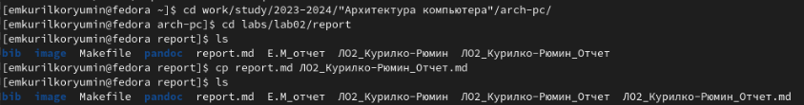

Копирование файла

Открываю файл и начинаю работу по заполнению отчета(рис .17)

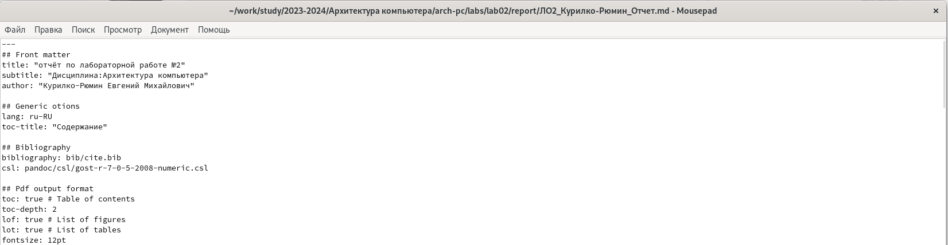

Заполнение отчета

1. Делаю компиляцию файлов (рис. 18).

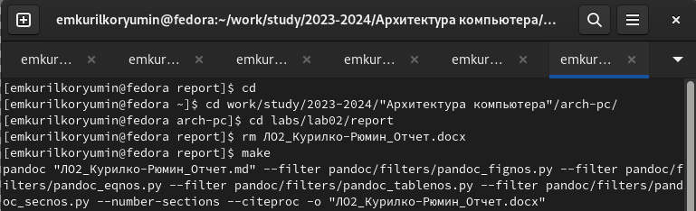

Компиляция файлов

1. Удаляю ненужные файлы (рис. 19).

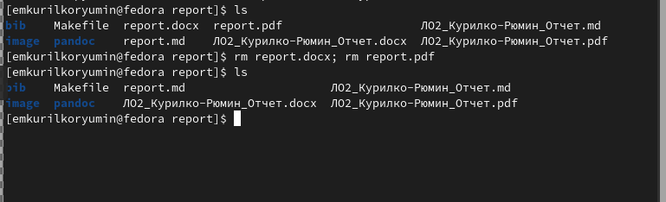

Удаление файлов

1. Добавляю все на GitHub с помощью git add и сохраняю изменения с помощью git commit. (рис. 20).

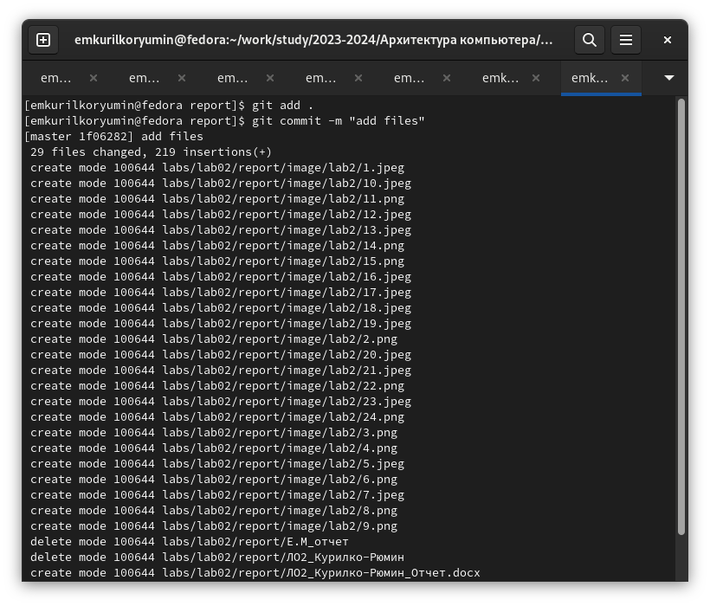

Добавление файлов на GitHub

1. Отправляю файлы на сервер с помощью команды. (рис. 21).

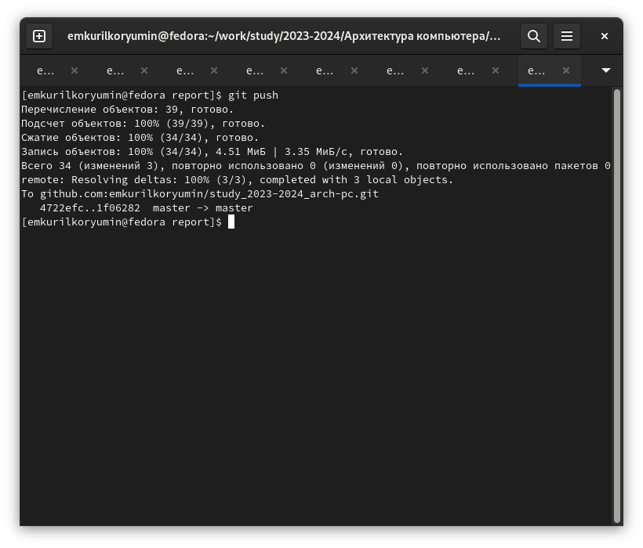

Отправка файлов

# 6 Вывод

Я приобрёл практический опыт работы с легковесным языком Markdown.

# 7 Список литературы

1. Архитектура ЭВМ